- 喜讯：
★器乐教师申玉璞申请的2020年度山西省艺术科学规划课题《音乐编创视角下泽州四弦书的传承创新与传播模式研究》（课题组成员有：马启文、贾琦、杨云、马君），获准立项。
★李亚峰副教授出版《传统文化与教育融合研究》著作一部，发明实用新型专利一项，并且被推荐为山西中华文促会理事。
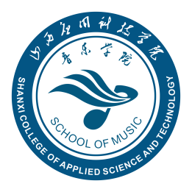
明德求真 博艺育美
音乐学院院报

音乐学院院报

2020年12月30日
农历十一月十六
第16期
校企合作促教学 协同育人促发展

——实训基地揭牌仪式隆重举行
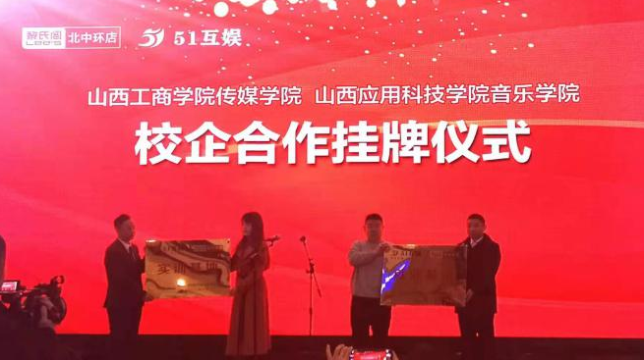
12月26日上午，音乐学院实训基地揭牌仪式在我院的校企合作单位51互娱有限公司隆重举行。我院分团委书记王倩前往参与仪式。
揭牌仪式正式开始，51互娱有限公司总经理王志辉与我院代表分团委书记王倩共同揭牌。现场气氛热烈，慷慨的乐曲响彻云霄，在座嘉宾及与会师生共同鼓掌表示祝贺。
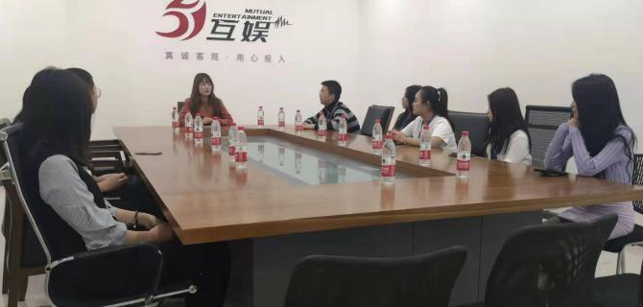
校企合作强强联合，实现资源共享、优势互补的目的，让学生走入企业，通过合作平台将学到的理论知识与实际操作相结合，进一步提高实际动手能力，加深对企业文化的认同感，从而学以致用，最终在公司得到良好的个人发展，为大学生活交一份满意的答卷。

揭牌仪式后进行了座谈，就进一步加强合作进行研讨。相信通过双方共同努力，一定会把校企合作做实、做大、做强，实现学生、学校、企业三方共赢。通过此次活动，不仅可以提高我院各专业办学能力，为学生提供良好的实习条件，同时也为企业技能人才资源和岗位培训等提供有力帮助，进一步对我校建设应用型高校具有积极意义。
王倩/供稿

细心准备资料 聆听专家建议
落实整改方案
——期中教学检查学校反馈意见整改综述

按照《关于开展2020-2021学年第一学期期中教学检查的通知》文件要求，学校于12月15日开展了本学期期中教学检查学校检查工作。院教学科于12月14日收集整理所有相关资料和文件迎接检查。
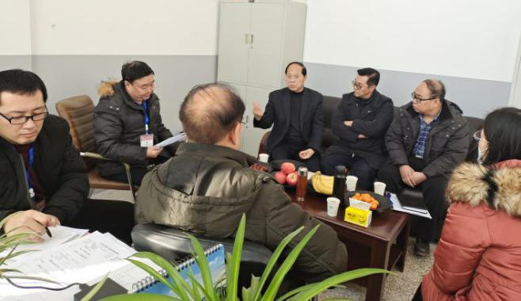
12月15日下午，检查组柴跃生、武定远、刘大秋、张喜太四名专家来到音乐学院，通过审阅自查总结材料、原始教学材料、现场交流进行检查并评分。

同时柴跃生副校长和武定远副书记同我院学生代表和教师代表先后展开学生座谈会和教师座谈会，对我院目前教学方面存在的问题进行深入的了解和对话。
座谈会反映出的主要问题：
1.学生希望把早自习晚自习的时间利用起来做早功和晚功。
2.琴房不够用，琴房条件亟待改善，希望推进琴房的整改进度。
3.舞蹈排练厅把杆及墙面镜损坏需要修整。
4.舞蹈专业人才培养课程设置方面存在不合理之处。
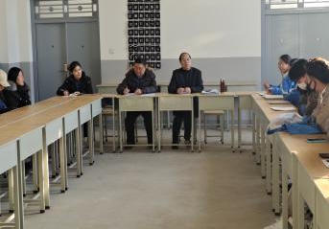
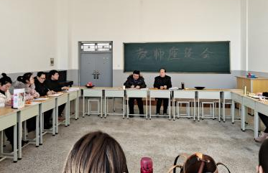
教学科研部就本次期中教学检查中反映出的问题，于12月18日上午予以反馈，根据反馈的相关情况，我院于12月22日召开学院教学指导委员会例会，对教学方面目前存在的主要问题进行研讨并提出整改方案。
教学科研部反馈的主要问题：
1.音乐表演2018、2019、2020级有7门课程教学条件尚不具备。
2.听评课评价表内容普遍简单且笼统。
3.关于学生上交作业的问题，实践作业对于个性问题的体现不明显，理论作业纸张不统一。
4.有个别教师将一份教案复印若干份重复使用的情况。
5.没有青年教师具体培养培训计划。
6.个别教师（舞蹈专业）教案首页中，教学反思过于笼统，教案内容过于简单。
7.有些活动记录无完整的活动总结，对于落实情况未看到痕迹，部分担任排练课程的教师授课前没有详细的排练授课计划。
8.教师的教学资料中几乎没有体现课程思政内容。
整改方案：
关于不具备教学条件的课程，下一步将进行教室的调整，并且请求学校予以支持，进一步完善教学条件。
关于听评课卡中所发现的问题，教师在填写意见时应当确切指出被听课教师上课过程中存在的问题，不能笼统含糊不清。被听课教师应写明整改方案和措施，要求听评课卡有问题的教师在本学期放假之前整改完成。
关于教师作业批阅和学生作业提交问题，下一步将启用学习通APP完成作业的上交与批阅。
学院将进行整顿复印教案重复使用的现象，要求教案有问题的教师在本学期放假之前整改完成。
关于青年教师具体培养培训计划的问题，老教师对新教师的传帮带制度应当发扬，指导过程应当详尽。
关于教案内容笼统不具体的问题，提出教案应有范例和模板，应当详尽具体，要求教案有问题的教师在本学期放假之前整改完成。
关于排练课教师没有排练授课计划的问题，排练课的任课教师必须在下学期开学之前做出详细的授课计划，并且要有相应的排练成果预期。
关于教师的教学资料中几乎没有体现课程思政内容的问题，各教研室应当重视课程思政，将课程思政内容作为各教研室重点讨论内容，并且将思政进课堂的内容在教案中得以体现。
教学科/供稿

第15、16周教学工作小结

为落实教学常规管理，根据学校工作安排和学院教学常规检查制度，教学科对本周期教学工作进行了检查梳理，现小结如下：
一、常规管理
1、12月14日整理期中教学检查资料（教学文件、教师教案、听评课卡、实训实习、作业、学院自查总结等）
2、12月15-16日迎接学校检查组进行各种教学资料的审核。
3、3、12月21日确定了音乐表演、舞蹈表演的人才培养方案的体立及课程设置，确保将下个学期的开课课程进入教务系统。
4、12月22日提交了2020-2021学年第一学期专业课考试各课程的考试评分标准。
5、12月23日完成我院2020-2021学年第一学期专业课考试安排，并下发考试安排表及考试要求。
6、12月24日提交了2020-2021学年第一学期期中教学检查反馈意见整改方案。
7、参加教务系统“考试安排”培训，并于12月25日完成我院专业课程考试安排。
8、12月24日上午完成我院试卷审批、印制工作，考试科目：基础和声、基本乐科（Ⅰ、Ⅲ）、曲式与作品分析（本科、专升本），共计印制2026（面）。
9、12月21日通过专业讨论，出台《音乐学院2021届毕业论文（设计）实施方案》。
10、修订了《音乐学院青年教师“传、帮、带”制度（试行）》。
11、12月22日下午召开了学院教学指导委员会例会，针对期中教学检查组提出的问题进行反思，讨论整改方案。
存在的问题及整改措施
1、教学区域仍有学生迟到情况，通报辅导员加强管理；
2、12月24日上午1、2节第六排练厅上课教师提前5分钟下课，落实责任教师，谈话提醒；
部分教师对教学管理制度内容模糊，不清楚教学环节的每项要求，从而出现各种教学问题。教学科要将教学制度内容发至学院大群让每位教师进行学习；
5、教学科对教学监控力度不够，因忙工作推后工作检查，教学科今后要做出日清单，更加明确各项任务的轻、重、缓、急。
三、第17、18周教学工作计划
1、对期中教学检查中反馈的问题整改情况要进行一一核查。
2、严谨认真完成本学期的期末各类考试工作，做好期末成绩审核、考试资料提交、登分工作。
3、落实学校青年教师导师制，强化教学基本功，落实“以老带新”期末的综合评价。
4、做好2021届毕业论文（设计）的各项工作。
教学科/供稿

杨立岗教授举办声乐公开课

12月15日下午14点30分，我院于学术交流中心举办了杨立岗教授声乐公开课—处理安东·德沃夏克作曲的歌剧《水仙女》中卢莎卡的咏叹调《月亮颂》。音乐学院全体声乐教师、各年级声乐专业学生前来观摩讲座。
杨立岗，教授，1982年1月毕业于哈尔滨师范大学艺术学院音乐系，系中国音乐家协会会员、山西省音协音乐教育委员会副主任，现任山西应用科技学院音乐学院院长。公开课开始之前，杨立岗教授给大家讲解了他从事声乐教学以来对声乐艺术的深刻感悟和独特见解。之后，杨教授强调了要根据不同的学生条件、接受能力，学习声乐的不同程度，不同理解能力去针对性实施教学，因材施教。
公开课上，杨立岗教授给18级学生谢宫婷处理安东·德沃夏克作曲的歌剧《水仙女》中卢莎卡的咏叹调《月亮颂》，课中以此歌曲为例讲到，演唱作品前首先要对作品进行深入分析，加深对作品的理解，正确抒发作品的情感，将声乐的发声技巧、表演神态、肢体语言、强弱规律同歌唱艺术的表现紧密结合，以达到艺术声情并茂的目的。针对作品中出现的不同音高、节奏等变化，选择上行“1-3-5-1”“a-ei-a”为练声曲进行练习，在过程中及时纠正学生出现或可能出现的问题；强调了演唱作品要有重点、有打动听众的细节设计等。
公开课第二部分由18级、19级的学生依次进行作品演唱，宋婧老师的学生演唱歌曲《草原夜色美》，杨教授针对该学生歌词咬字不清这一主要问题进行纠正，借助朗读歌词、逐字逐句练习的方法，使该学生演唱歌曲的状态、发音等得到了明显改善；李玮老师的学生演唱歌曲《可爱的一朵玫瑰花》，杨教授主要针对其气息欠缺以及运用不流畅的核心问题进行分析、纠正，并给出先演唱《我亲爱的》等基本声乐歌曲来建立稳固气息的建议，使得该学生能先打好气息根基、再演唱其他作品亦并不“为时已晚”的建议。
杨教授与在场提出疑惑的学生进行互动，针对每个人演唱的不同及时发现他们技巧方面的不足，并耐心帮助他们纠正问题以及课后如何练习，对同学们进行了有的放失的细致点评。音乐学院与会教师、学生受益匪浅。
声乐教研室/供稿

音乐感觉的培养
——音乐表演专业带头人姚振华教授作专题讲座

12月22日下午15:30，我院在学术交流中心举办了姚振华教授《音乐感觉的培养》专题讲座。院长杨立岗教授、院长助理乔宇副教授等全体声乐教师出席，各年级学生参与活动。
姚振华，声乐教授，山西应用科技学院音乐学院学科带头人、晋中学院音乐系主任、山西师范大学硕士生导师、中国音乐家协会会员、中国教育学会会员、中国音乐美学学会会员、山西省音乐家协会理事、山西省合唱协会常务理事、晋中市音乐家协会副主席。
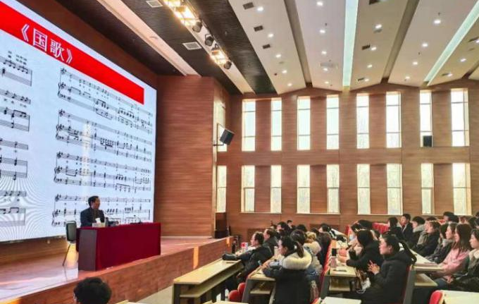
讲座一开始，姚教授首先用两条风格迥异的视唱与国歌《义勇军进行曲》的演唱相结合的形式引出了提升音乐感觉的重要性。
之后又进行了几个培养音乐感觉的小练习，如用柯达伊教学法来体会音乐与律动的关系；用奥尔夫教学法中的音乐手势来训练音乐节奏与音高概念；用将视唱进行单声部演唱、二声部卡农演唱、三声部轮唱的形式来提高歌唱时的音乐感觉等，全场互动热烈，大家手脚并用地去练习，实现了肢体与音乐律动的相结合。
最后，经过一系列练习后再次回归《义勇军进行曲》的演唱，与讲座开始时相比较，歌曲演唱在节奏、气势、咬字、情绪、律动等方便都有了一个质的改变，体现出了进行音乐感觉提升练习的重要性与必要性。
本次讲座不仅实现了对音乐感觉的有效提高，而且无形中将音乐教学与课堂思政进行了相融合。全场师生受益匪浅，并对本次讲座给予了高度评价，最后在师生热烈的掌声中结束，期待姚教授下一次的精彩讲座。
声乐教研室/供稿

刘大秋教授举办《中国古典舞基训》专题讲座

12月30日下午15时，我院在学术交流中心报告厅组织开展音乐学院系列大师课——《中国古典舞基训》专题讲座。舞蹈表演专业负责人刘大秋教授担任主讲人，学院党支部副书记张勇、院长助理乔宇、教学科长张艳萍以及全体舞蹈师生聆听讲座。
刘大秋教授，国家一级演员，兼任中国舞蹈家协会会员、中国戏剧家协会会员、山西省舞蹈家协会理事。其代表作品大型民族歌舞《黄河儿女情》获文华部第二届文华“新剧目奖”，大型民族系列《黄河一方土》大型史诗歌舞《黄河水长流》获山西省宣传部“五个一工程奖”，中宣部第六届“五个一工程奖”。
本次讲座共分为舞蹈艺术认知与中国古典舞基训课例展示两部分。刘教授生动详实地为在场师生讲述了中国古典舞基训组合训练的重要性、规范性与科学性，对我院教师的教学工作起到了良好的促进作用，同时为同学们指明了学习的方向。
讲座伊始，刘大秋教授首先从舞蹈艺术美的视角切入，为大家讲述了舞蹈艺术作为动态性雕塑的独特性，并结合我校舞蹈表演专业的定位，告知各位同学舞蹈艺术美在表演中的重要性，他强调：舞蹈表演专业不应只是单一性的学习舞蹈组合，而是应该加强舞蹈艺术表演力，才能散发舞蹈艺术的独特魅力。
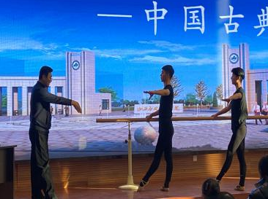
随后进行了中国古典舞基训组合的课例展示，刘大秋教授以把上擦地组合、把上蹲与单腿蹲组合为例，通过学生展示的方式为大家细致的讲解了中国古典舞基训组合训练的重要性。他指出，在组合表现过程中首先需要身体处于放松、自然的状态，其次需要注意擦地过程中脚擦出、收回路径的规范性与蹲时大腿、膝盖的外开性，最后需要在组合表现时加入情感，以此才能良好的表现出中国古典舞基训应有的价值。
讲座最后，刘大秋教授讲述了思维意识对于提高学生舞蹈艺术感悟力与拓展专业认知的重要作用，并希望全体同学认真对待专业课的学习，积极主动的向专业课教师请教，以此更快更好的提升专业能力，为今后的学习和工作打下坚实基础。
刘凯君/投稿

绿城夜·鲁商爱·中国梦
——山西省山东商会成立十周年庆典暨
慈善义捐文艺晚会

12月21日，山西省山东商会第二届会员代表大会暨十年庆典活动在太原举行，全国27个鲁商商会、山西各省级异地商会的会长、秘书长，以及在晋山东籍各界代表等共计500余人齐聚一堂，就投资山西、助力经济转型发展，巩固脱贫成果、投身乡村振兴等议题进行深入交流，共话三晋发展未来。
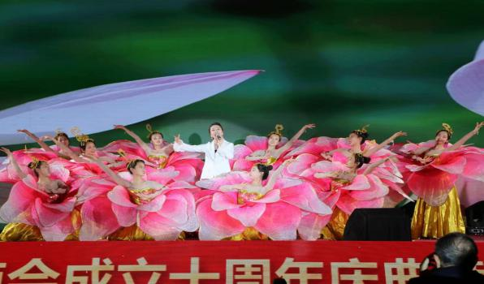
在当晚进行的“情系阳曲，鲁商有爱”慈善义捐活动中，我院2018级舞蹈班学生共计40人受山西晋风舞蹈团邀请，参加了此次大型演出活动，表演群舞3个，伴舞多个。晚会一开场就赢得了在座各位领导、来宾、会员们阵阵喝彩与掌声。
群舞《三晋鲁商谱华章》、《三字经》、《梦想起航》在编创中体现红心向党、鲁商大爱、团结奋进，扬帆起航的意境，学生们通过肢体语言烘托氛围，激起了在座观众爱党，奋发向上的热情。
表演中为星光大道2010年度总冠军刘大成演唱的《中国船》、《高兴》伴舞，以及中国人民解放军空军政治部文工团女高音歌唱家褚海辰演唱的《沂蒙女儿》、《母亲是中华》伴舞。
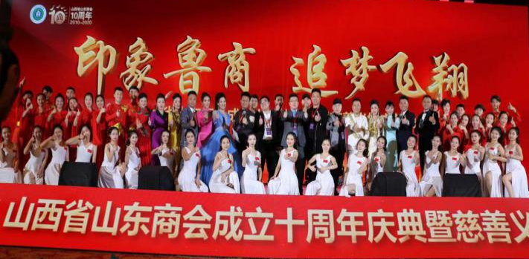
在《再一次出发》的舞蹈中，山西省山东商会慈善义捐大型文艺晚会圆满礼成，全体演员也在掌声和鲜花中圆满完成了此次演出。
李冬梅/供稿

第二党支部接收新党员暨
预备党员转正大会

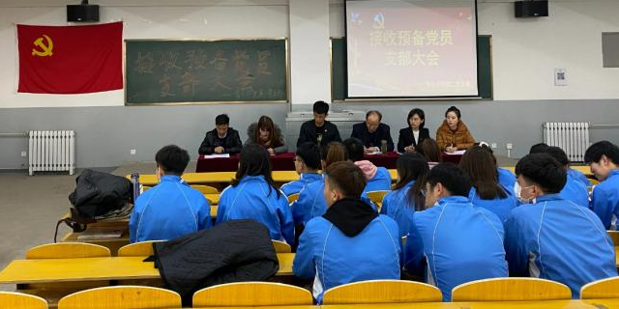
12月23日中午，总支第二党支部于2号教学楼323教室召开了接收新党员暨预备党员转正支部大会。参加此次会议的有：党总支书记瞿守宇、党总支副书记兼第二党支部书记张勇，分团委书记王倩，教师党员崔琳曼、盛菲儿、郭威以及全体学生党员、预备党员、发展对象。
大会首先严格按照党员发展程序，逐一对马子良等10名发展对象的入党进行讨论。发展对象依次汇报了对党的认识、入党动机、现实表现等情况。5位入党介绍人对发展对象的培养考察情况做了介绍，在思想、学习、生活、工作等方面的表现及存在的缺点和不足进行了客观评价，并对其能否入党表明意见。
支部书记张勇通报党内外群众意见、公告栏张贴公告7日无举报、对所有材料进行审阅等程序后，在本次会议中通过讨论并经由有表决权的正式党员无记名投票，一致同意发展10名发展对象为中共预备党员。
会议第二项议程研究预备党员转正。
大会首先严格按照党员发展程序，逐一对晋梦琪等13名预备党员转为正式党员进行讨论。
会议应到正式党员10名，实到正式党员10名，超过半数，符合规定人数，大会召开有效。
各位党员依次向党支部汇报预备期间的思想、生活、工作及学习中的现实表现。入党介绍人对预备党员的培养考察情况做介绍，并对其能否转为正式党员表明意见。
会议通过讨论并经由有表决权的正式党员无记名投票，同意13名预备党员转为中共正式党员。
两项议程结束后，党总支书记瞿守宇做总结讲话，他对新党员提出要求，学习习近平新时代中国特色社会主义理论，学习党的十五届五中全会精神，保持正确的政治方向，在大是大非面前旗帜鲜明；在大风大浪面前无所畏惧，在各种利益诱惑面前，立场坚定；在关键时刻，毫不含糊。不但要组织上入党，思想上更要入党，不断以共产党员的标准严格要求自己。严格履行党员义务，积极参与党组织的各类活动。高标准规范自己的言行，以身作则，发挥好模范带头作用。
党支部书记张勇做第二党支部工作总结后，希望学生党支部在今后做到强责任、抓队伍、抓重点。他要求各位学生党员要创新思维，为支部工作做出应有的贡献；学生党员干部要增强整体素质，发挥先锋模范带头作用，积极主动做好每一项任务。支部在今后的发展中要加强组织建设，充分发挥好学生党支部的战斗堡垒作用。
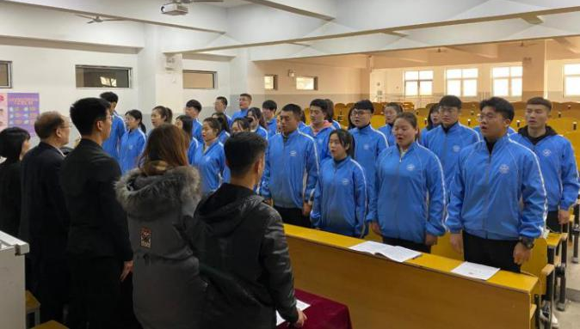
大会在全体起立共唱《义勇军进行曲》中结束。
此次支部大会的召开，为支部建设输送了新鲜的血液，增强了支部的活力，同时也教育和强化了支部党员对党的认识，增强了作为一名党员的光荣感和使命感。

张勇/供稿

主编：杨立岗 瞿守宇
执行编辑：韩芳
排版校对：韩芳

